**Лабораторная работа № 3**

**ПОСТРОЕНИЕ МОДЕЛЕЙ ПРЕДМЕТНОЙ ОБЛАСТИ С ИСПОЛЬЗОВАНИЕМ CASE-СРЕДСТВ**

**Вариант 8**: Юридические услуги

**Цель работы:** Создание в среде MS Visio функциональной модели Юридические услуги системы в нотации IDEF0.

**Содержание работы:**

Функциональная модель “юридические услуги” представлена на рисунке 1:

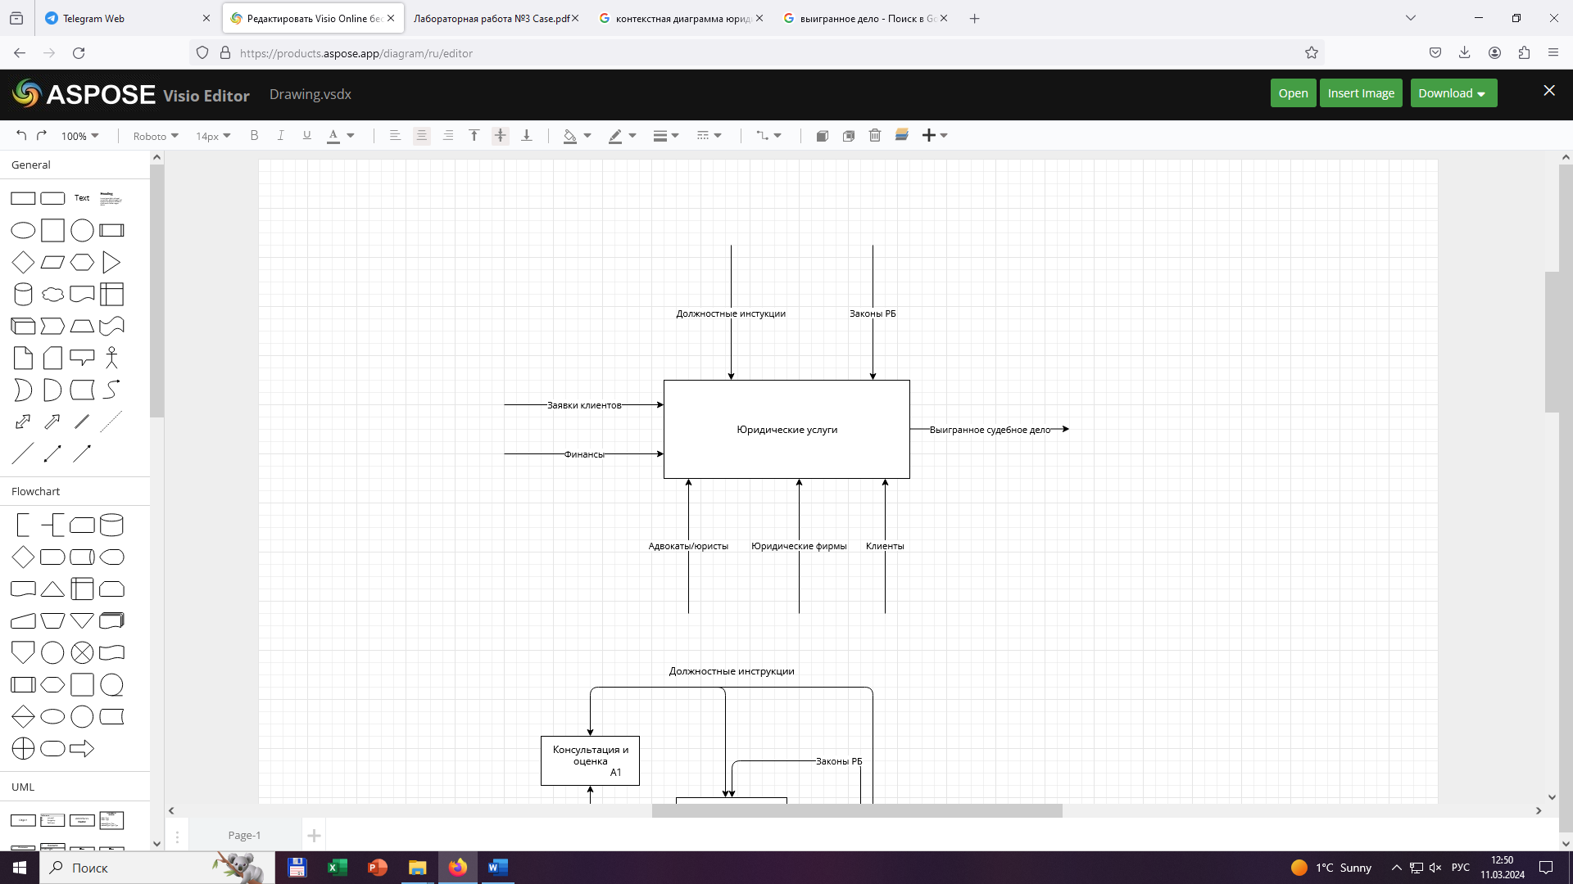

Рисунок 1 – Контекстная диаграмма

Определим функции, на которые может быть разложена функция “юридические услуги”, обозначенная на контекстной диаграмме модели на рисунке 1. Это:

* Консультация клиентов по юридическим услугам;
* Оценка предоставленных документов и информации;
* Предоставление рекомендаций и решений по юридическим вопросам.

Диаграмма декомпозиции для функционального блока А1 функциональной модели “юридические услуги” представлена на рисунке 2:

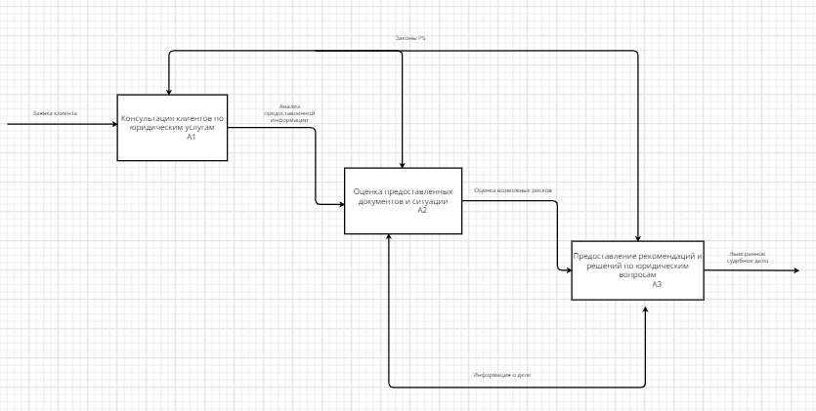

Рисунок 2 - Диаграммы декомпозиции для функциональных блоков А1, А2, А3

Определив функции диаграммы декомпозиции для функциональных блоков А1, А2, А3, мы соединим блоки с помощью интерфейсных дуг. А именно:

1. Интерфейсная дуга блока А1 (Консультация клиентов по юридическим услугам) и блока А2(Оценка предоставленных документов и информации) – анализ предоставленной и информации
2. Интерфейсная дуга блока А2 (Оценка предоставленных документов и информации) и блока А3(Предоставление рекомендаций и решений по юридическим вопросам) – оценка возможных рисков
3. Интерфейсная дуга “Законы РБ” связывает все 3 блока: А1(Консультация клиентов по юридическим услугам), А2(Оценка предоставленных документов и информации), А3(Предоставление рекомендаций и решений по юридическим вопросам )

Входом для данной диаграммы является “Заявка клиента”, а выходом будет “Выигранное судебное дело”

Диаграмма декомпозиции для функционального блока А2 функциональной модели “юридические услуги” представлена на рисунке 1:

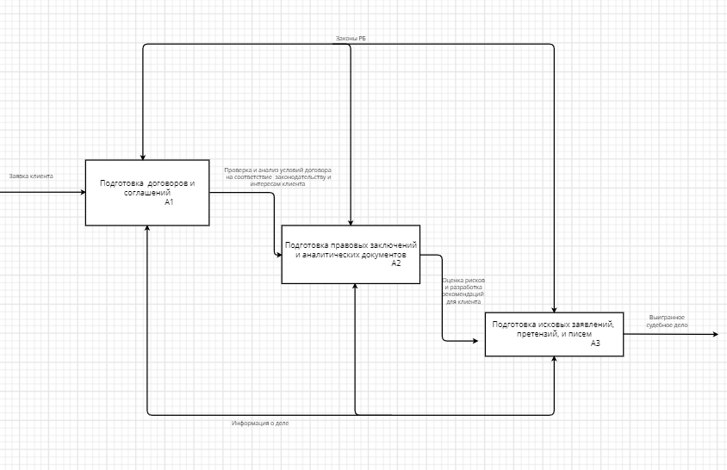

Рисунок 3 - Диаграммы декомпозиции для функциональных блоков А1, А2, А3

Определим функции, на которые может быть разложена функция “юридические услуги”, обозначенная на контекстной диаграмме модели на рисунке 1. Это:

* Подготовка договоров и соглашений;
* Подготовка правовых заключений и аналитических документов;
* Подготовка исковых заявлений, претензий и писем.

Определив функции диаграммы декомпозиции для функциональных блоков А1, А2, А3, мы соединим блоки с помощью интерфейсных дуг. А именно:

1. Интерфейсная дуга блока А1 (Подготовка договоров и соглашений) и блока А2(Подготовка правовых заключений и аналитических документов) – Проверка и анализ условий договора на соответствие законодательству и интересов клиента
2. Интерфейсная дуга блока А2 (Подготовка правовых заключений и аналитических документов) и блока А3(Подготовка исковых заявлений, претензий и писем) – оценка рисков и разработка рекомендаций для клиента
3. Интерфейсная дуга “Законы РБ” связывает все 3 блока: А1(Подготовка договоров и соглашений), А2(Подготовка правовых заключений и аналитических документов), А3(Подготовка исковых заявлений, претензий и писем)
4. Интерфейсная дуга “Информация о деле” связывает все 3 блока: А1(Подготовка договоров и соглашений), А2(Подготовка правовых заключений и аналитических документов), А3(Подготовка исковых заявлений, претензий и писем)

Входом для данной диаграммы является “Заявка клиента”, а выходом будет “Выигранное судебное дело”

Диаграмма декомпозиции для функционального блока А3 функциональной модели “юридические услуги” представлена на рисунке 4:

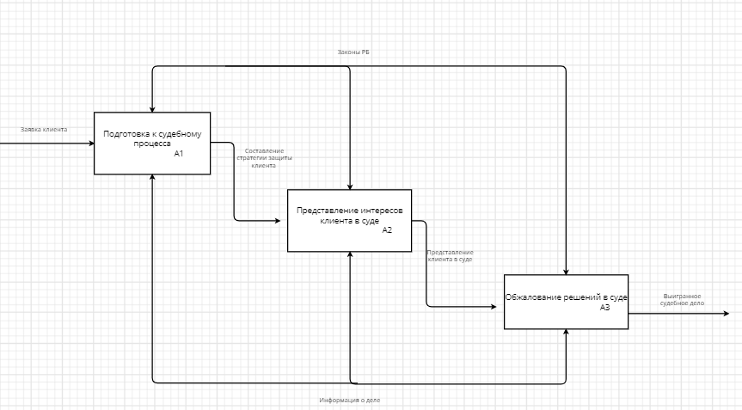

Рисунок 4 - Диаграммы декомпозиции для функциональных блоков А1, А2, А3

Определим функции, на которые может быть разложена функция “юридические услуги”, обозначенная на контекстной диаграмме модели на рисунке 1. Это:

* Подготовка к судебному процессу;
* Представление интересов клиента в суде;
* Обжалование решений в суде.

Определив функции диаграммы декомпозиции для функциональных блоков А1, А2, А3, мы соединим блоки с помощью интерфейсных дуг. А именно:

1. Интерфейсная дуга блока А1 (Подготовка к судебному процессу) и блока А2(Представление интересов клиента в суде) – Составление стратегии защиты клиентов
2. Интерфейсная дуга блока А2 (Представление интересов клиента в суде) и блока А3(Обжалование решений в суде) – предоставления клиента в суде
3. Интерфейсная дуга “Законы РБ” связывает все 3 блока: А1(Подготовка к судебному процессу), А2(Представление интересов клиента в суде), А3(Обжалование решений в суде)

Входом для данной диаграммы является “Заявка клиента”, а выходом будет “Выигранное судебное дело”

Изучив все процессы функциональной модели “юридические услуги”, мы создадим в трехуровневую функциональную модель системы в нотации IDEF0, которая предсталвена на рисунке 5:

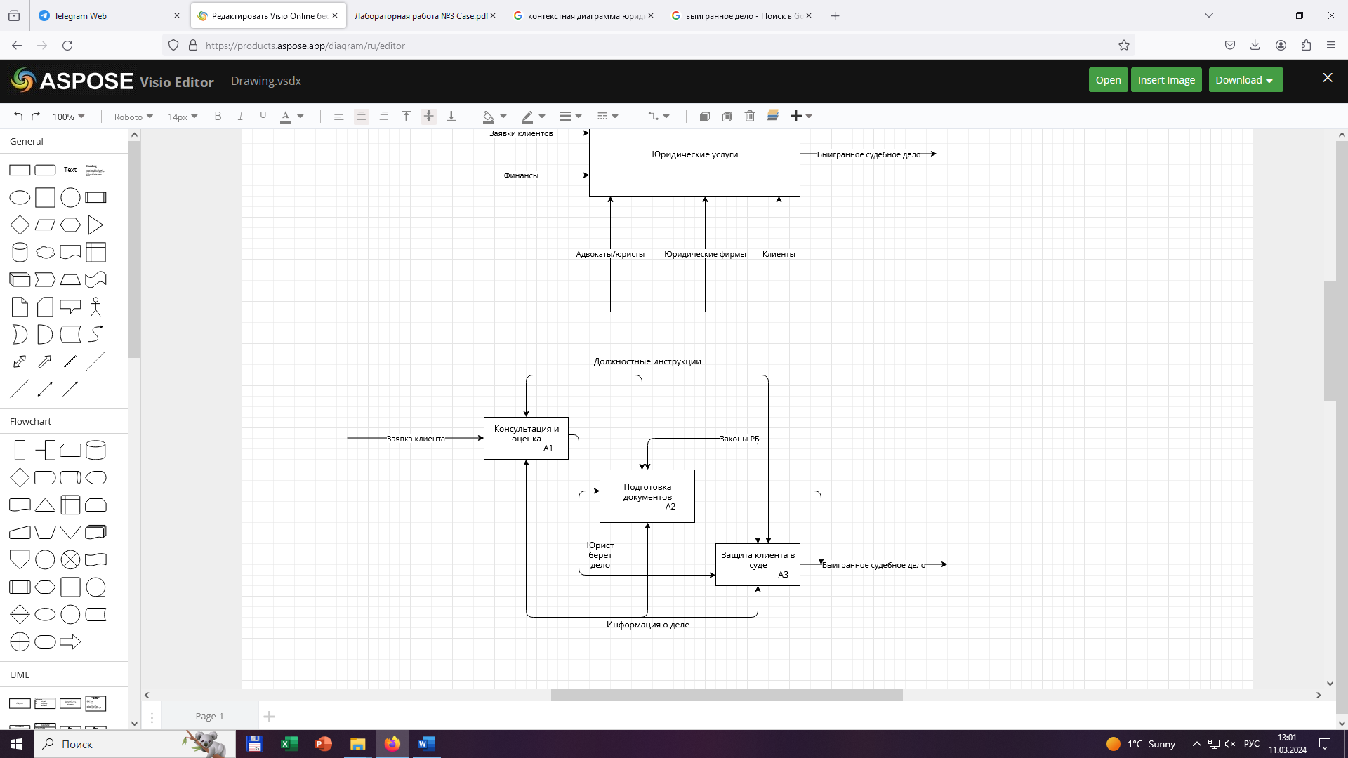

Рисунок 5 – трехуровневая функциональная модель системы в нотации IDEF0

Функции трехуровневой функциональной модели системы в нотации IDEF0 состоит из:

* Консультация и оценка
* Подготовка документов
* Защита клиента в суде

Определив трехуровневой функциональной модели системы в нотации IDEF0 для функциональных блоков А1, А2, А3, мы соединим блоки с помощью интерфейсных дуг. А именно:

1. Интерфейсная дуга блока А1 (Консультация и оценка) связывает блок А2(Подготовка документов) и блок А3(Защита клиента в суде) – юрист берет дело
2. Интерфейсная дуга блока А2 (Подготовка документов) и блока А3(Защита клиента в суде) – законы РБ
3. Интерфейсная дуга “Законы РБ” связывает все 3 блока: А1(Консультация и оценка), А2(Подготовка документов), А3(Защита клиента в суде)
4. Интерфейсная дуга “Должностные инструкции” связывает все 3 блока: А1(Консультация и оценка), А2(Подготовка документов), А3(Защита клиента в суде)
5. Интерфейсная дуга “Информация о деле” связывает все 3 блока: А1(Консультация и оценка), А2(Подготовка документов), А3(Защита клиента в суде)

Входом для данной диаграммы является “Заявка клиента”, а выходом будет “Выигранное судебное дело”

**Вывод:** В данной работе мы научились создавать в среде MS Visio функциональной модели “юридические услуги” системы в нотации IDEF0